**«Батыр» БЖСМ -нің 2021 жылғы наурыз айының спорттық калейдоскобы**

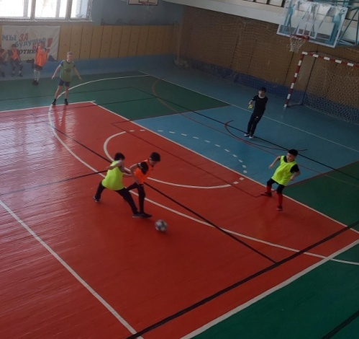

**1 наурыз** - Алғыс күніне арналған футзалдан «Батыр» БЖСМ біріншілігі өтті. Қатысқандар саны 12 оқушы.

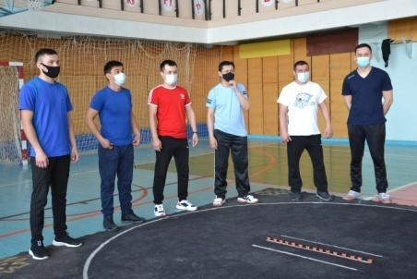

**3-5 наурыз** - 2021 жылдың 4 наурыз күні "Батыр" БЖСМ" Қажымұқан Мұңайтпасұлының 150 жылдығына арналған Қазақтың ұлттық ойыны «Асық атудан (шеңбер)» турнир өтті.

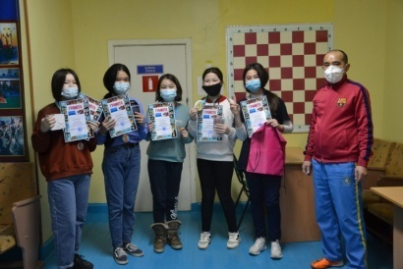

**03-05 наурыз** 8 наурыз мерекесіне арналған тоғызқұмалақтан қыздар арасында турнир өтті. Қатысқандар саны 10 оқушы.

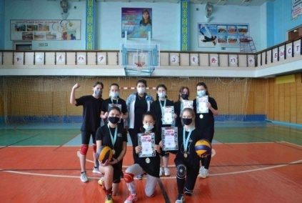

**5 наурыз** 8 наурыз мерекесіне арналған тоғызқұмалақтан қыздар арасында турнир өтті.

Базилова А.А. қббп оқушыларын жеңіспен құттықтаймыз!

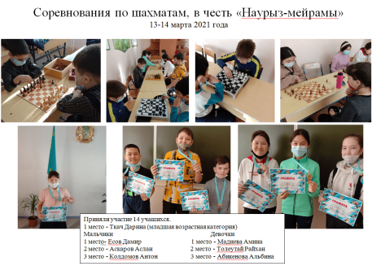

**13-14 наурыз** - «Наурыз мейрамы» мерекесіне арналған шахматтан жарыс өтті.

Қатысқандар саны 14 оқушы.

Қыздыр: Ұлдар:

1 орын- Мадиева Амина 1 орын - Есов Дамир

2 орын - Толеутай Райхан 2 орын - Аскаров Аслан

3 орын- Толеутай Райхан 3 орын - Колдомов Антон

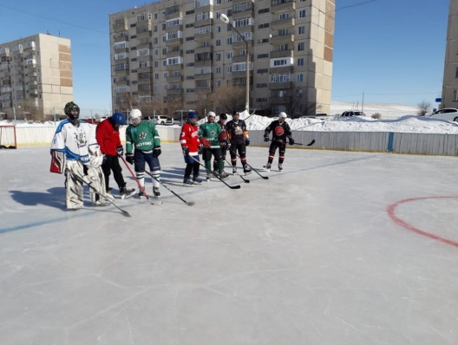

**14 наурыз** 9-шағын аудандағы спорттық-мұз айдынында қала ардагерлері мен "Батыр"  балалар-жасөспірімдер спорттық мектебінің тәрбиеленушілері арасында хоккейден жолдастық кездесу өтті.

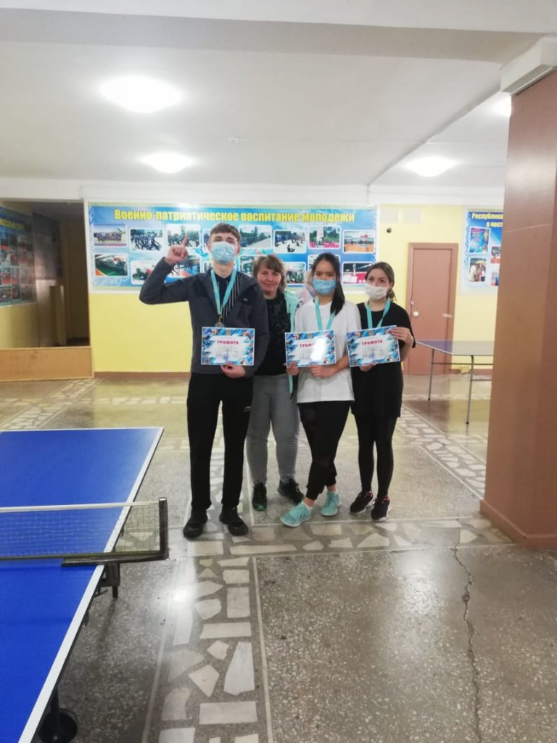**17 наурыз** "Наурыз мейрамы" мерекесіне арналған үстел теннисінен оқушылар арасында жарыс өтті. Қатысқандар саны 12 оқушы.

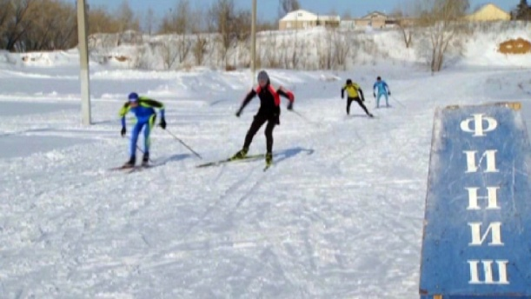

**20 наурыз** "Наурыз" мерекесіне арналған "Батыр"БЖСМ-нің шаңғы жарысы өтті. Қатысқандар саны 64 оқушы.

|  |  |  |
| --- | --- | --- |
| Барлығы: | Спорттық іс шара саны | 8 |
|  | Қатысқандар саны | 160 |

**Директор** http://vs0004.stepnogorsk.aqmoedu.kz/images/blank.pnghttp://vs0004.stepnogorsk.aqmoedu.kz/images/blank.pnghttp://vs0004.stepnogorsk.aqmoedu.kz/images/blank.pnghttp://vs0004.stepnogorsk.aqmoedu.kz/images/blank.png **Ф. Шаракаев**